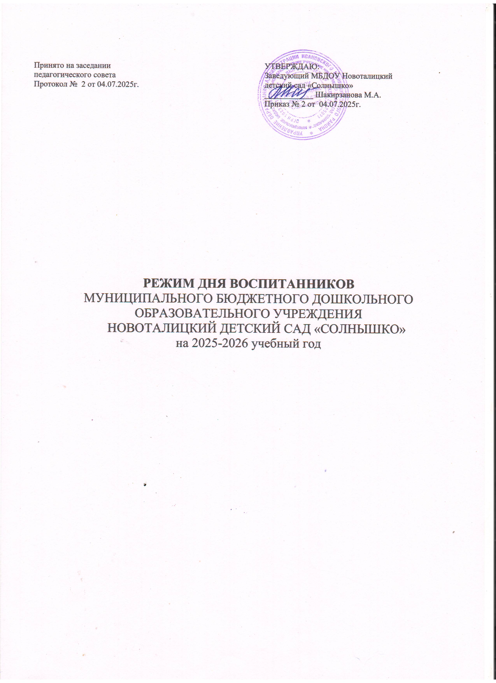

Принято на заседании
педагогического совета
Протокол № 2 от 04.07.2025г.

УТВЕРЖДАЮ:
Заведующий МБДОУ Новоталицкий
детский сад «Солнышко»
____________ Шакирзанова М.А.
Приказ № 2 от 04.07.2025г.

РЕЖИМ ДНЯ ВОСПИТАННИКОВ
МУНИЦИПАЛЬНОГО БЮДЖЕТНОГО ДОШКОЛЬНОГО
ОБРАЗОВАТЕЛЬНОГО УЧРЕЖДЕНИЯ
НОВОТАЛИЦКИЙ ДЕТСКИЙ САД «СОЛНЫШКО»
на 2025-2026 учебный год

Режим составлен в соответствии с требованиями СанПиН 2.3/2.4.3590-20, Учебным планом ДОУ, Уставом ДОУ, Правилами внутреннего трудового распорядка ДОУ, Федеральной образовательной программой дошкольного образования и образовательной программой ДОУ.
Ежедневная организации жизни и деятельности детей осуществляется с учетом:
построения образовательного процесса на адекватных возрасту формах работы с детьми: основной формой работы с детьми дошкольного возраста и ведущим видом деятельности для них является игра;
решения программных образовательных задач в совместной деятельности взрослого и детей и самостоятельной деятельности детей не только в рамках непосредственно образовательной деятельности, но и при проведении режимных моментов в соответствии со спецификой дошкольного образования.

Организация режима дня
При проведении режимных процессов ДОУ придерживается следующих правил:
- полное и своевременное удовлетворение всех органических потребностей детей;
- тщательный гигиенический уход, обеспечение чистоты тела, одежды, постели;
- привлечение детей к посильному участию в режимных процессах; поощрение самостоятельности и активности;
- формирование культурно-гигиенических навыков;
- эмоциональное общение в ходе выполнения режимных процессов;
- учет потребностей детей, индивидуальных особенностей каждого ребенка;
- спокойный и доброжелательный тон обращения, бережное отношение к
ребенку, устранение долгих ожиданий, так как аппетит и сон малышей прямо зависят от состояния их нервной системы.

Основные принципы построения режима дня
Режим дня выполняется на протяжении всего периода воспитания детей в дошкольном учреждении, сохраняя последовательность, постоянство и постепенность.
Соответствие правильности построения режима дня возрастным психофизиологическим особенностям дошкольника, в ДОУ для каждой возрастной группы определен свой режим дня.
Организация режима дня проводится с учѐтом холодного и теплого периодов года.

Режим дня в группе детей от 1 года до 2 лет
Содержание | Время
Содержание | 1 год-1,5 года | 1,5 лет-2 года
Холодный период года
Прием детей, осмотр, игры, утренняя гимнастика | 7.00-8.30 | 7.00-8.30
Подготовка к завтраку, завтрак | 8.30-9.00 | 8.30-9.00
Активное бодрствование детей (игры, предметная деятельность и другое) | 9.00-9.30 | 9.00-9.30
Подготовка ко сну, первый сон | 9.30-12.00 | -
Постепенный подъем, оздоровительные и гигиенические процедуры | 12.00-12.30 | -
Занятия в игровой форме по подгруппам, активное бодрствование детей (игры, предметная деятельность и другое) |  | 9.30-9.40  9.50-10.00
Второй завтрак | увеличивается калорийность основного  завтрака | 10.30-11.00
Подготовка к прогулке, прогулка | - | 10.00-11.30
Подготовка к обеду, обед | 12.30-13.00 | 11.30-12.30
Активное бодрствование детей (игры, предметная деятельность и другое) | 13.00-14.30 | -
Занятие 1 (в игровой форме по подгруппам) | 13.00-13.10 13.20-13.30 | -
Занятие 2 (в игровой форме по подгруппам) | 13.50-14.00 14.10-14.20 | -
Подготовка ко сну, второй сон | 14.30-16.00 | -
Подготовка ко сну, сон, постепенный подъем | - | 12.30-15.30
Постепенный подъем, оздоровительные и гигиенические процедуры, полдник | 16.00-16.30 | -
Полдник | - | 15.30-16.00
Активное бодрствование детей (игры, предметная деятельность и другое) | - | 16.00-17.00
Занятия в игровой форме по подгруппам | - | 16.00-16.10  16.20-16.30
Подготовка к прогулке, прогулка, возвращение с прогулки | 16.30-18.30 | 17.00-18.30
Подготовка к ужину, ужин | 18.30 | 18.30
Уход детей домой | до 19.00 | до 19.00
Прогулка с родителями (законными представителями) | 19.00-20.00
Теплый период года
Прием детей, осмотр, игры, утренняя гимнастика | 7.00-8.30 | 7.00-8.30
Подготовка к завтраку, завтрак | 8.30-9.00 | 8.30-9.00
Подготовка к прогулке, прогулка, возвращение с прогулки | 9.00-10.00 | 9.00-11.30
Занятия в игровой форме по подгруппам, активное бодрствование детей (игры, предметная деятельность и другое) |  | 9.10-9.20  9.30-9.40
Второй завтрак | увеличивается калорийность основного завтрака | 10.30-11.00
Подготовка ко сну, первый сон, постепенный подъем, оздоровительные и гигиенические процедуры | 10.00-12.30 | -
Подготовка к обеду, обед | 12.30-13.00 | 12.00-12.30
Подготовка к прогулке, прогулка, активное бодрствование детей (игры, предметная деятельность и другое) | 13.00-14.30 | -
Занятие 1 (в игровой форме по подгруппам) | 13.20-13.30 13.30-13.40 | -
Занятие 2 (в игровой форме по подгруппам) | 13.50-14.00 14.00-14.10 | -
Возвращение с прогулки, водные процедуры | 14.30-15.00 | -
Подготовка ко сну, сон | 15.00-16.30 | 12.30-15.30
Постепенный подъем, оздоровительные и гигиенические процедуры полдник | 16.30-17.00 | 15.30-16.00
Подготовка к прогулке, прогулка | 17.00-18.20 | 16.00-18.00
Занятия в игровой форме по подгруппам, активное бодрствование детей (игры, предметная деятельность и другое) |  | 16.20-16.30 16.40-16.50
Возвращение с прогулки, подготовка к ужину | 18.20-18.30 | -
Ужин | 18.30 | 18.30
Уход детей домой | до 19.00 | до 19.00

Примерный режим дня в группе детей от 2 до 3 лет
Содержание | Время
Холодный период года
Прием детей, осмотр, самостоятельная деятельность, утренняя гимнастика | 7.00-8.30
Подготовка к завтраку, завтрак | 8.30-9.00
Игры, подготовка к занятиям | 9.00-9.30
Занятия в игровой форме по подгруппам | 9.30-9.40  9.50-10.00
Второй завтрак 15 | 10.00-10.30
Подготовка к прогулке, прогулка | 10.30-11.30
Возвращение с прогулки, самостоятельная деятельность детей | 11.30-12.00
Подготовка к обеду, обед | 12.00-12.30
Подготовка ко сну, дневной сон, постепенный подъем, оздоровительные и гигиенические процедуры | 12.30-15.30
Подготовка к полднику, полдник | 15.30-16.00
Игры, самостоятельная деятельность детей | 16.00-16.30
Занятия в игровой форме по подгруппам | 16.00-16.10  16.20-16.30
Подготовка к прогулке, прогулка, самостоятельная деятельность детей | 16.30-18.00
Возвращение с прогулки, подготовка к ужину | 18.00-18.30
Ужин | 18.30-19.00
Уход детей домой | до 19.00
Теплый период года
Прием детей, осмотр, самостоятельная деятельность, утренняя гимнастика | 7.00-8.30
Подготовка к завтраку, завтрак | 8.30-9.00
Игры, подготовка к прогулке, выход на прогулку | 9.00-9.30
Прогулка, игры, самостоятельная деятельность детей, занятия в игровой форме по подгруппам | 9.30-11.30  9.40-9.50  10.00-10.10
Второй завтрак ¹⁶ | 10.30-11.00
Возвращение с прогулки, самостоятельная деятельность | 11.30-12.00
Подготовка к обеду, обед | 12.00-12.30
Подготовка ко сну, дневной сон, постепенный подъем, оздоровительные и гигиенические процедуры | 12.30-15.30
Полдник | 15.30-16.00
Подготовка к прогулке, прогулка, самостоятельная деятельность детей, занятия в игровой форме по подгруппам | 16.00-18.00  16.20-16.30  16.40-16.50
Возвращение с прогулки, игры, подготовка к ужину | 18.00-18.30
Ужин | 18.30-19.00
Уход детей домой | До 19.00

Примерный режим дня в дошкольных группах
Содержание | 3-4 года | 4-5 лет | 5-6 лет | 6-7 лет
Холодный период года
Утренний прием детей, игры, самостоятельная деятельность, утренняя гимнастика (не менее 10 минут) | 7.00-8.30 | 7.00-8.30 | 7.00-8.30 | 7.00-8.30
Завтрак | 8.30-9.00 | 8.30-9.00 | 8.30-9.00 | 8.30-9.00
Игры, подготовка к занятиям | 9.00-9.20 | 9.00-9.15 | 9.00-9.15 | -
Занятия (включая гимнастику в процессе занятия - 2 минуты, перерывы между занятиями, не менее 10 минут) | 9.20-10.00 | 9.15-10.05 | 9.15-10.15 | 9.00-10.50
Второй завтрак | 10.00-10.10 | 10.00-10.10 | 10.30-10.50 | 10.50-11.10
Подготовка к прогулке, прогулка, возвращение с прогулки | 10.10-11.30 | 10.10-12.00 | 10.50-12.30 | 11.10-12.40
Обед | 12.00-13.00 | 12.00-13.00 | 12.30-13.00 | 12.40-13.10
Подготовка ко сну, сон, постепенный подъем детей, закаливающие процедуры | 13.00-15.30 | 13.00-15.30 | 13.00-15.30 | 13.10-15.30
Полдник | 15.30-16.00 | 15.30-16.00 | 15.30-16.00 | 15.30-16.00
Занятия (при необходимости) | - | - | 16.00-16.25 | -
Игры, самостоятельная деятельность детей | 16.00-17.00 | 16.00-17.00 | 16.25-17.00 | 16.00-16.40
Подготовка к прогулке, прогулка, самостоятельная деятельность детей, возвращение с прогулки | 17.00-18.30 | 17.00-18.30 | 17.00-18.30 | 16.40-18.30
Ужин | 18.30 | 18.30 | 18.30 | 18.30
Уход домой | до 19.00 | до 19.00 | до 19.00 | до 19.00
Теплый период года
Утренний прием детей, игры, самостоятельная деятельность, утренняя гимнастика (не менее 10 минут) | 7.00-8.30 | 7.00-8.30 | 7.00-8.30 | 7.00-8.30
Завтрак | 8.30-9.00 | 8.30-9.00 | 8.30-9.00 | 8.30-9.00
Игры, самостоятельная деятельность | 9.00-9.20 | 9.00-9.15 | 9.00-9.15 | -
Второй завтрак ¹⁸ | 10.30-11.00 | 10.30-11.00 | 10.30-11.00 | 10.30-11.00
Подготовка к прогулке, прогулка, занятия на прогулке, возвращение с прогулки | 9.20-12.00 | 9.15-12.00 | 9.15-12.00 | 9.00-12.00
Обед | 12.00-13.00 | 12.00-13.00 | 12.00-13.00 | 12.00-13.00
Подготовка ко сну, сон, постепенный подъем детей, закаливающие процедуры | 13.00-15.30 | 13.00-15.30 | 13.00-15.30 | 13.00-15.30
Полдник | 15.30-16.00 | 15.30-16.00 | 15.30-16.00 | 15.30-16.00
Игры, самостоятельная деятельность детей | 16.00-17.00 | 16.00-17.00 | 16.00-17.00 | 16.00-17.00
Подготовка к прогулке, прогулка, самостоятельная деятельность детей | 17.00-18.30 | 17.00-18.30 | 17.00-18.30 | 17.00-18.30
Ужин | 18.30 | 18.30 | 18.30 | 18.30
Уход домой | до 19.00 | до 19.00 | до 19.00 | до 19.00

